**LAPORAN**

**PRAKTIKUM ALGORITMA DAN PEMROGRAMAN**

**MODUL 5**



**Disusun Oleh :**

**3411201122 – Akbar Satrio Nugroho**

**Kelas E**

**4 Desember 2020**

**PROGRAM STUDI INFORMATIKA**

**FAKULTAS SAINS DAN INFORMATIKA**

**UNIVERSITAS JENDERAL ACHMAD YANI**

**BANDUNG – CIMAHI**

**2020**

**BAB I**

**HASIL PRAKTIKUM**

1. **Program Statistika Sederhana**

Program ini adalah program yang bertujuan untuk mengetahui sebuah data yang memiliki nilai terbesar atau terkecil lalu mencetaknya pada layar.

1. ***Source Code***

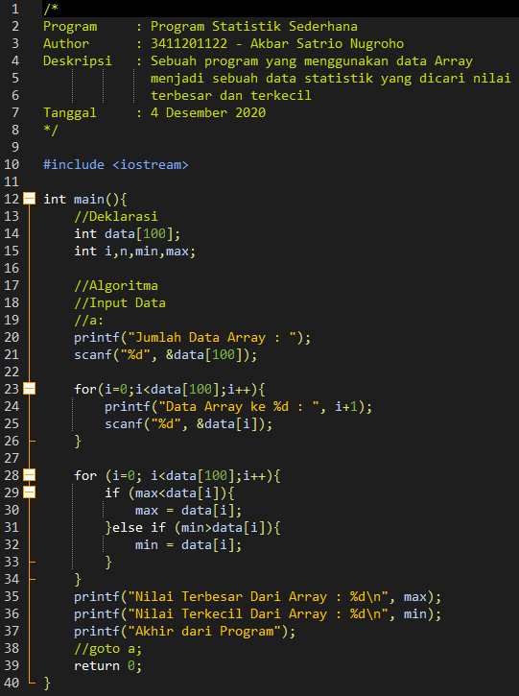

gambar 1 Source Code Program Statistik Sederhana

1. ***ScreenShot* Program**

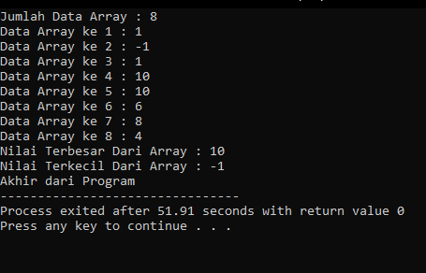

gambar 2 ScreenShot Program Statistika Sederhana

1. **Analisa Code**

Program ini memiliki fungsi untuk mencetak data terbesar dan terkecil pada data array yang kita inputkan lalu mencetaknya ke dalam layar. Dalam program ini kita menggunakan sebuah perulangan agar bisa terus memasukan data array sampai data array tersebut memenuhi keinginan user pada data yang diinputkannya.

1. **Program Membalik Data Array**

Program ini bertujuan untuk membalikkan sebuah data array yang kita inputkan dan ditampilkan kedalam layar secara terbalik.

1. ***Source Code***

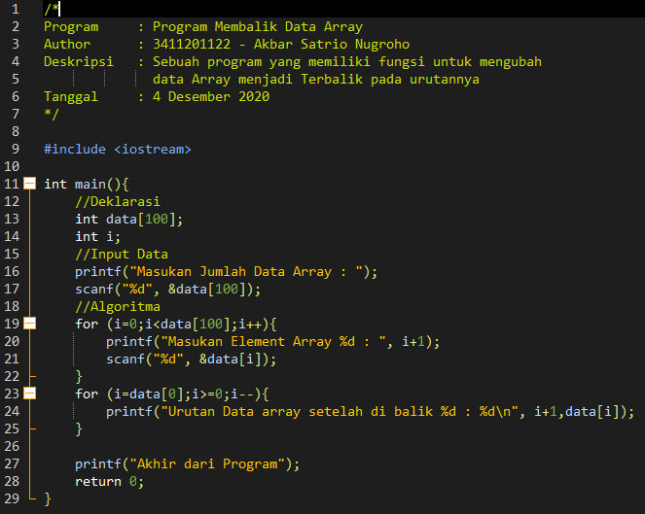

gambar 3 Souce Code Program Membalik Data Array

1. ***ScreenShot* Program**

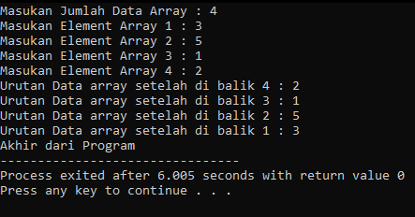

gambar 4 ScreenShot Program Membalik Array

1. **Analisa Program**

Program ini memiliki fungsi untuk mencetak data array secara terbalik dengan cara user terlebih dahulu menginputkan sebuah data array lalu ada perulangan yang mengharuskan user menginputkan lagi sampai data array tersebut memenuhi kondisi. Masih menggunakan perulangan yang sama tetapi dalam perulangan untuk mencetak data array yang terbalik itu harus menggunakan decrement karena mencetak dari bawah.

1. **Program Mencari Modus**

Program ini memiliki fungsi untuk mencari data terbesar dan terbanyak pada sebuah data array yang diinputkan user pada program.

1. ***Source Code***

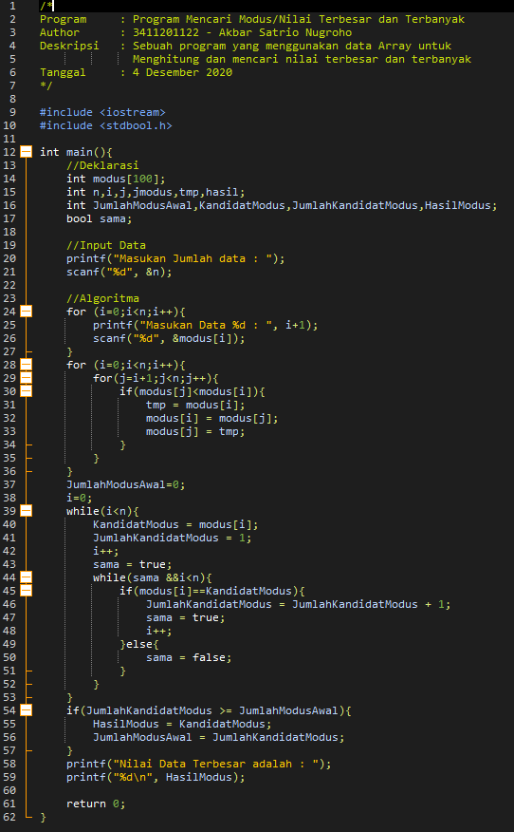

gambar 5 Source Code Program Modus Terbesar

1. ***ScreenShot* Program**

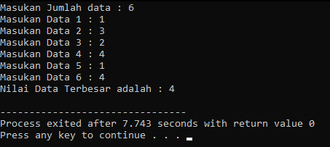

gambar 6 ScreenShot Program Modus Terbesar

1. **Analisa Program**

Program ini memiliki fungsi untuk mencari sebuah nilai terbesar dan terbanyak dalam sebuah data array. Dalam program ini masih menggunakan sebuah perulangan yang berfungsi sebagai penginputan data array lalu menggunakan sebuah pengkondisian yang memiliki fungsi yang membandingkan semua data array lalu jika sebuah data memiliki nilai terbesar dan terbanyak pada data array tersebut program akan mencetak nilai angka ke dalam layar.

1. **Program Perkalian Matriks**

Program ini memiliki fungsi untuk mengkalikan sebuah sebuah data array yang memiliki bentuk seperti matriks pada operasi matematika lalu hasilnya di cetak kedalam program.

1. **Source Code**

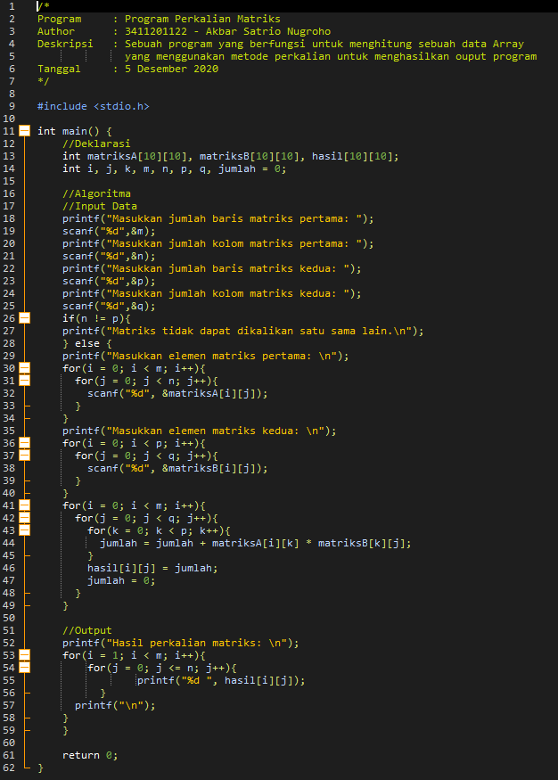

gambar 7 Source Code Program Perkalian Matriks

1. **ScreenShot Program**

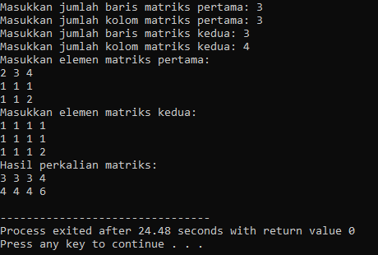

gambar 8 ScreenShot Program Perkalian Matriks

1. **Analisa Program**

Program ini memiliki dua buah array dan masing-masing didalamnya memiliki dua buah data array, data array tersebut memiliki sebuah bentuk seperti matriks dan dalam program user harus menginputkan baris dan kolom pada data array tersebut lalu menginputkan element data array sampai data array tersebut memenuhi baris dan kolom yang telah di inputkan sebelumnya. Lalu program melakukan perkalian pada data element array yang sudah diinputkan pada program dan mencetaknya dengan menggunakan sebuah bentuk matriks kembali.

1. **Program Menghitung Transportase Matriks**

Program ini memiliki fungsi untuk mengubah posisi matriks menjadi 2 nilai angka yang berderet kebawah. Menggunakan sebuah perulangan untuk mencetak hasil program tersebut.

1. ***Source Code***

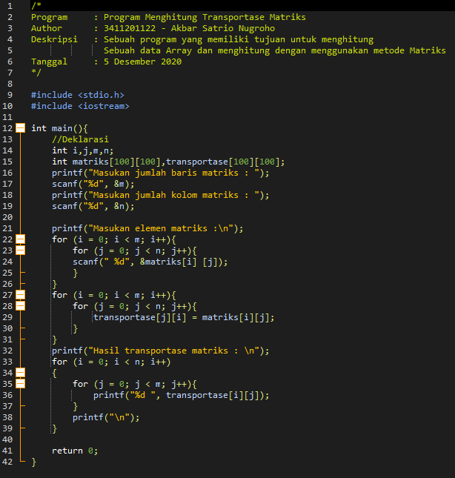

gambar 9 Source Code Program Transportase Matriks

1. ***ScreenShot* Program**

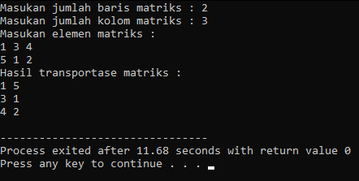

gambar 10 ScreenShot Program Perkalian Matriks

1. **Analisa Program**

Progam ini merupakan kumpulan-kumpulan bilangan yang disusun secara baris (vertikal) dan kolom (horizontal) bisa disebut juga array dua dimensi (multi-dimensional). Transpose Matriks adalah memperoleh sebuah matriks dengan cara menukar baris menjadi kolom dan kolom menjadi baris dari sebuah matriks. Dalam program ini user harus menginputkan data array dan menginputkan element array tersebut lalu program mencetak hasil data array tersebut dalam keadaan vertical.

**BAB II**

**KESIMPULAN**

Data array ini adalah sebuah data set yang memudah kan kita untuk memasukan data nilai ataupun char yang sudah tersusun dalam urutan yang berawal dari angka nol (0). Array ini adalah sebuah kumpulan data yang harus sama jenis tipe datanya misalnya, dengan kita menginputkan tipe data integer pada sebuah data array maka jika kita menginputkan sebuah tipe data char maka tipe data char tersebut tidak akan masuk pada data array tersebut. Data array juga biasanya digunakan untuk menghitung sebuah data matriks.